**HW4-1**

**นางสาวดวงกมล แซ่เอี๊ยบ 62030272**

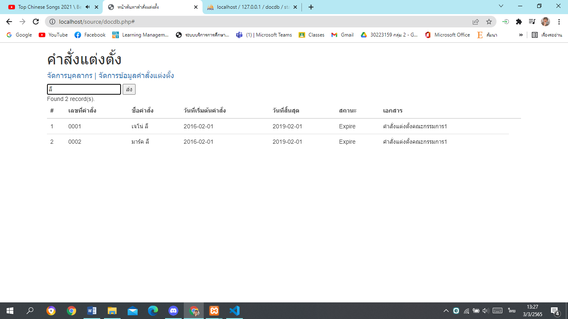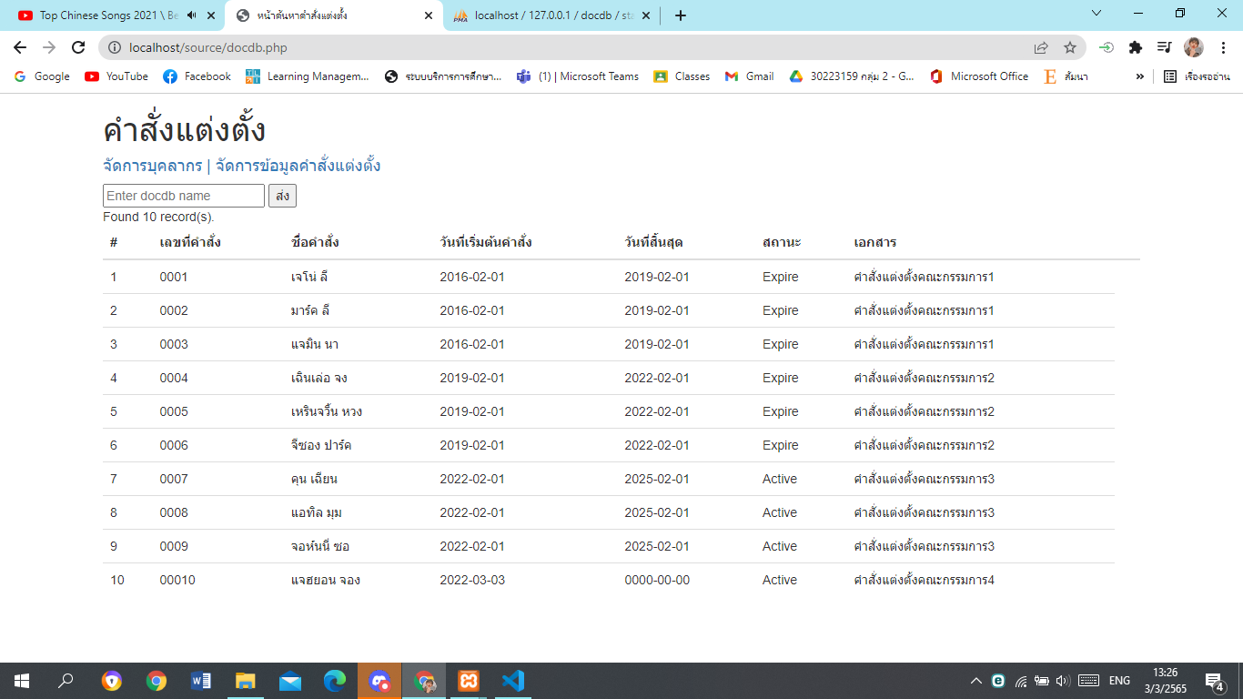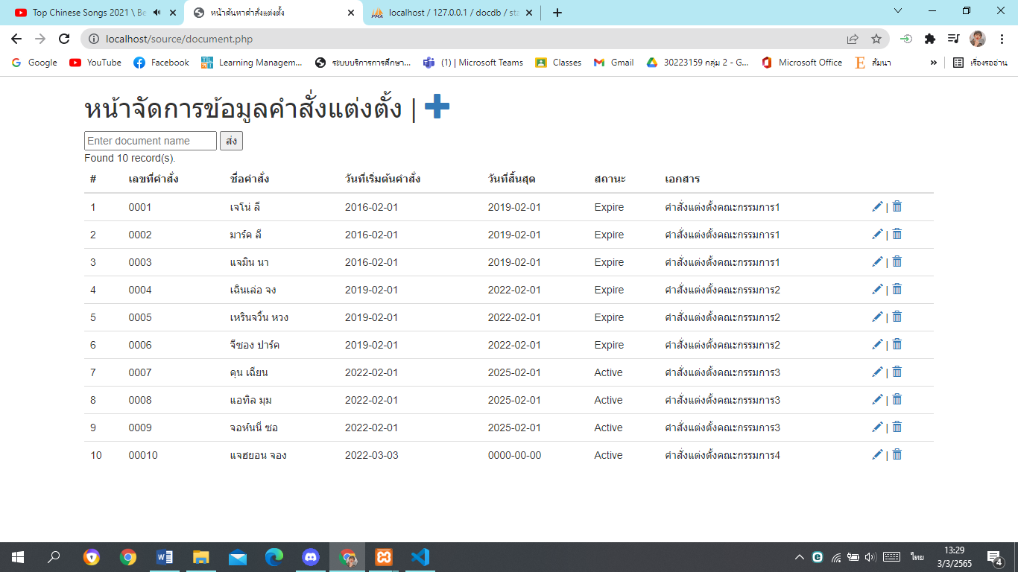

**นางสาวดวงกมล แซ่เอี๊ยบ 62030272**

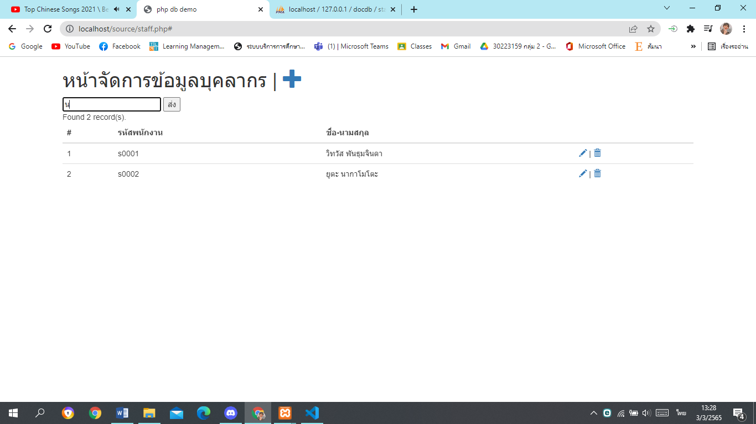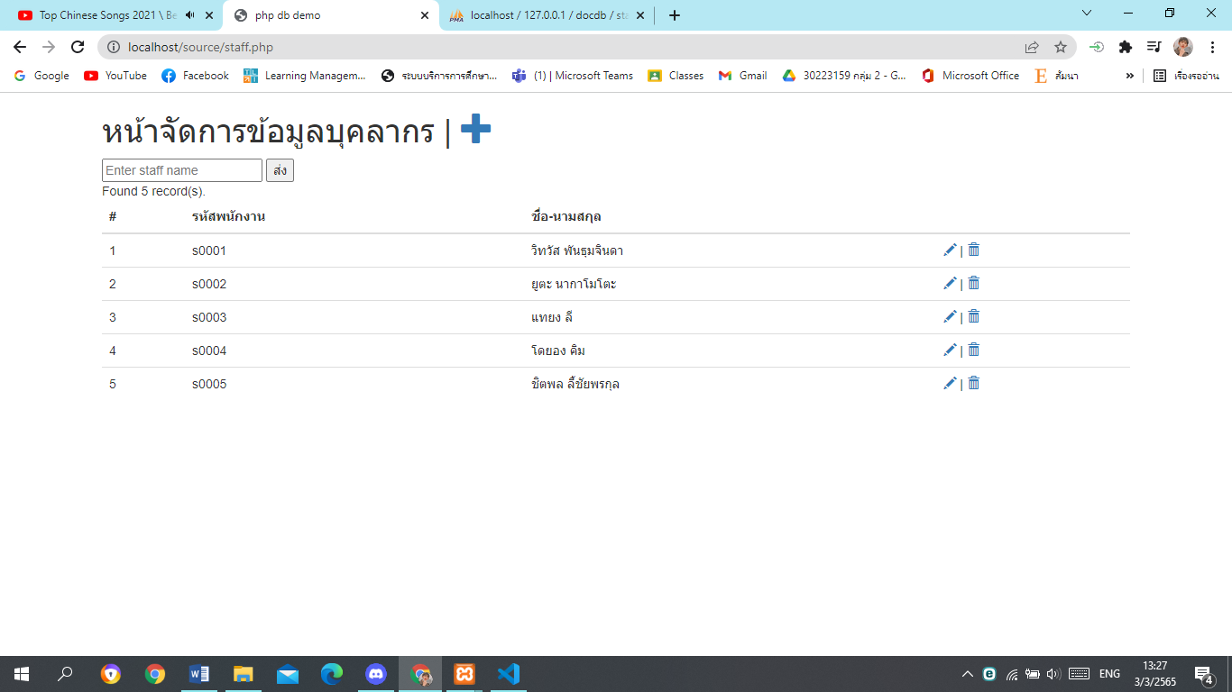

**นางสาวดวงกมล แซ่เอี๊ยบ 62030272**

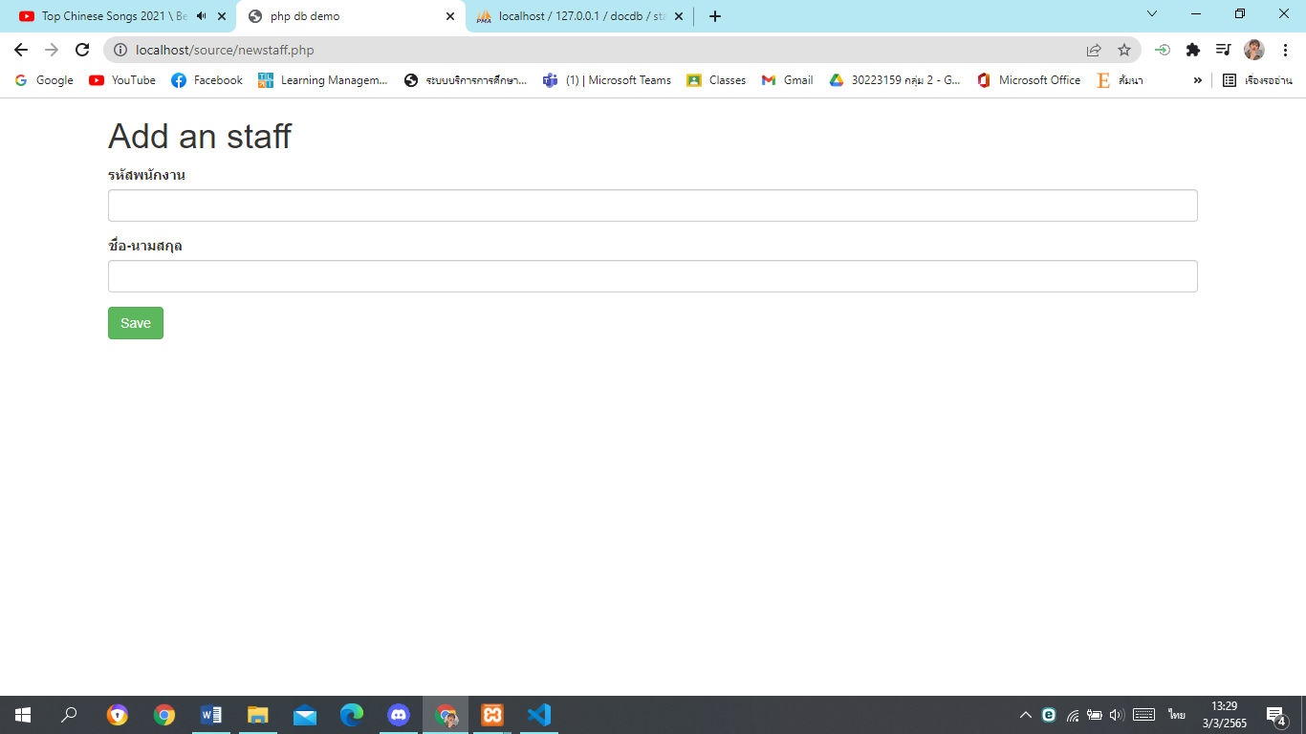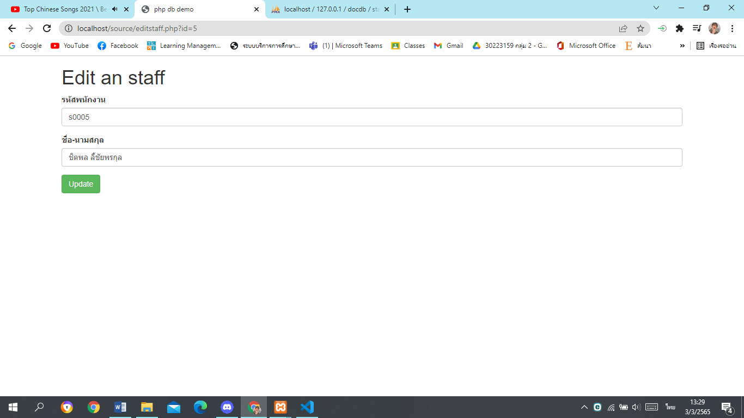

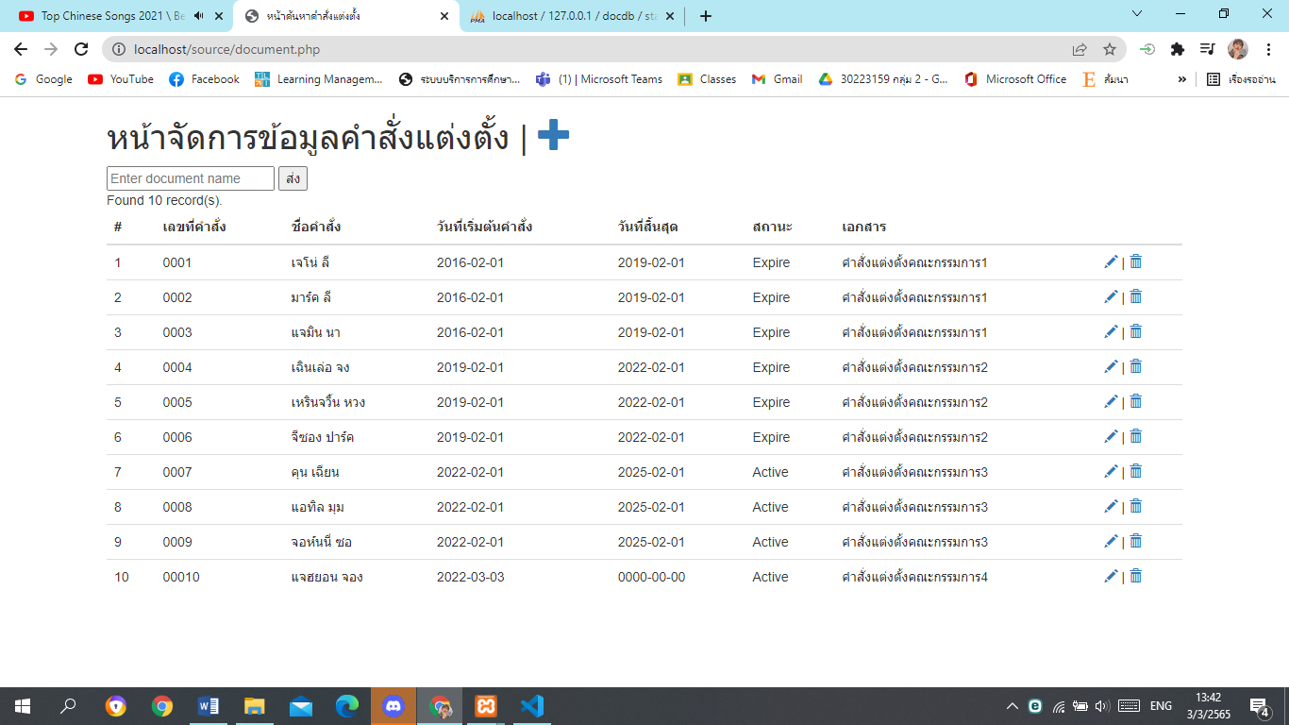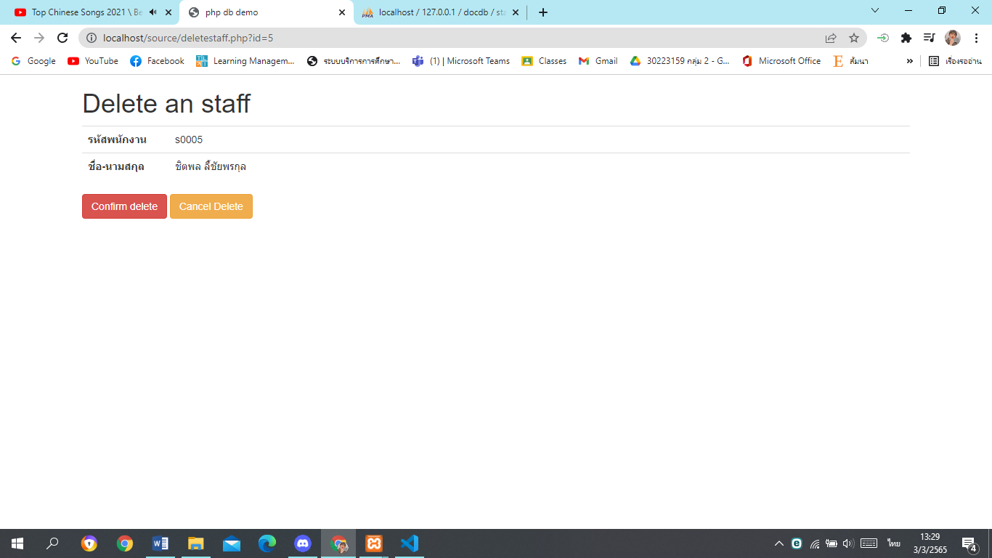

**นางสาวดวงกมล แซ่เอี๊ยบ 62030272**

**นางสาวดวงกมล แซ่เอี๊ยบ 62030272**

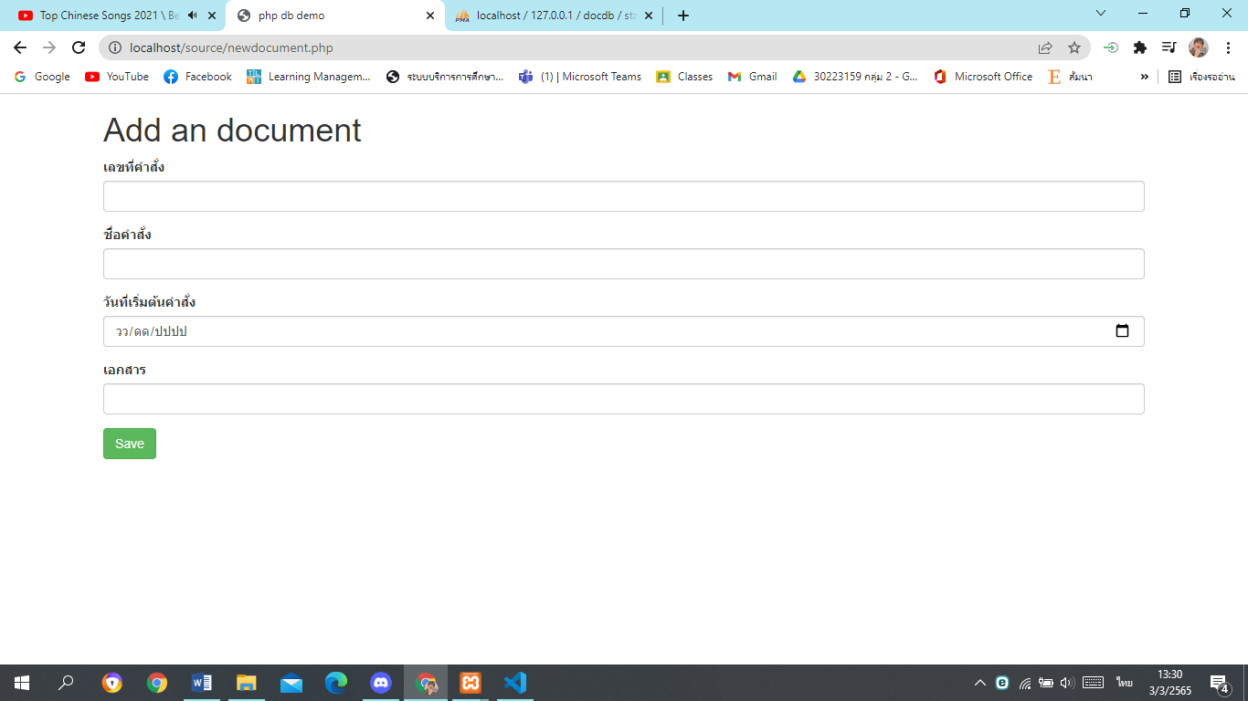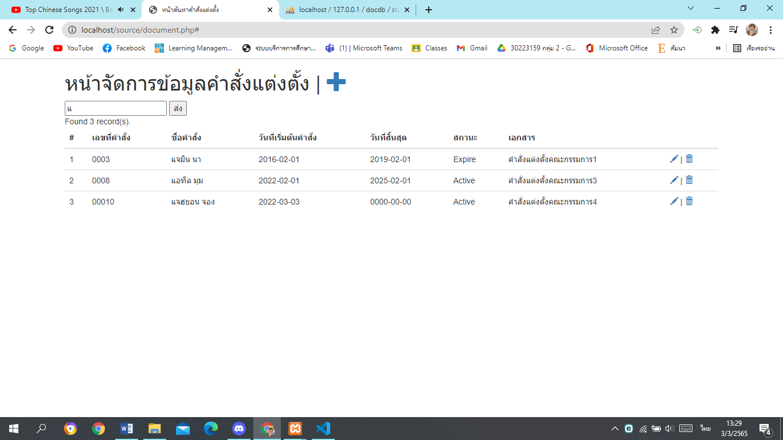

**นางสาวดวงกมล แซ่เอี๊ยบ 62030272**

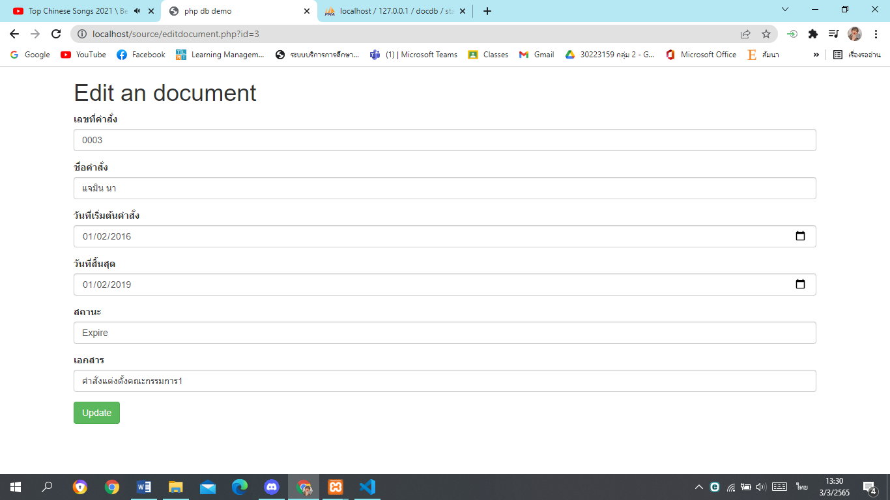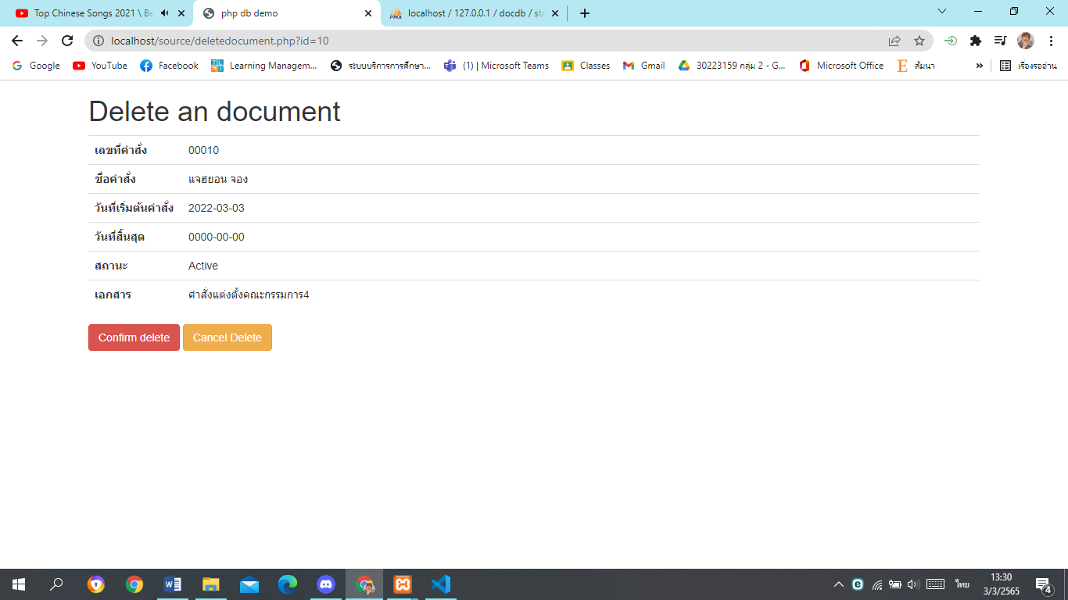

**HW4-2**

**นางสาวดวงกมล แซ่เอี๊ยบ 62030272**

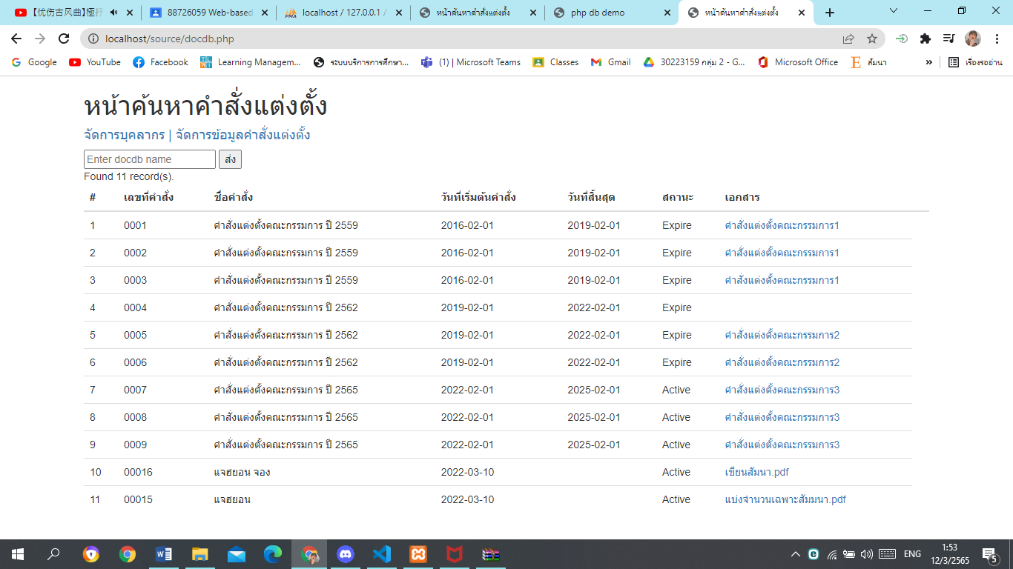

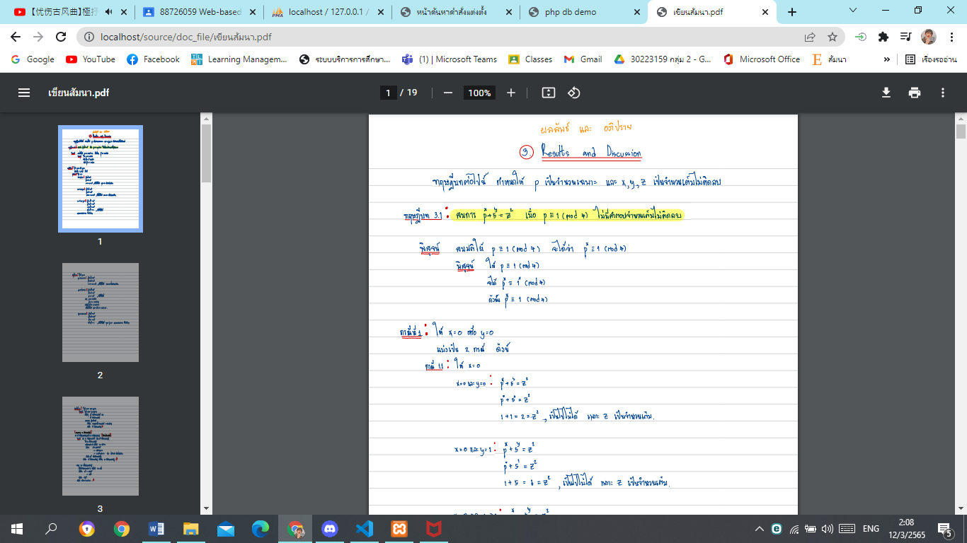

**นางสาวดวงกมล แซ่เอี๊ยบ 62030272**

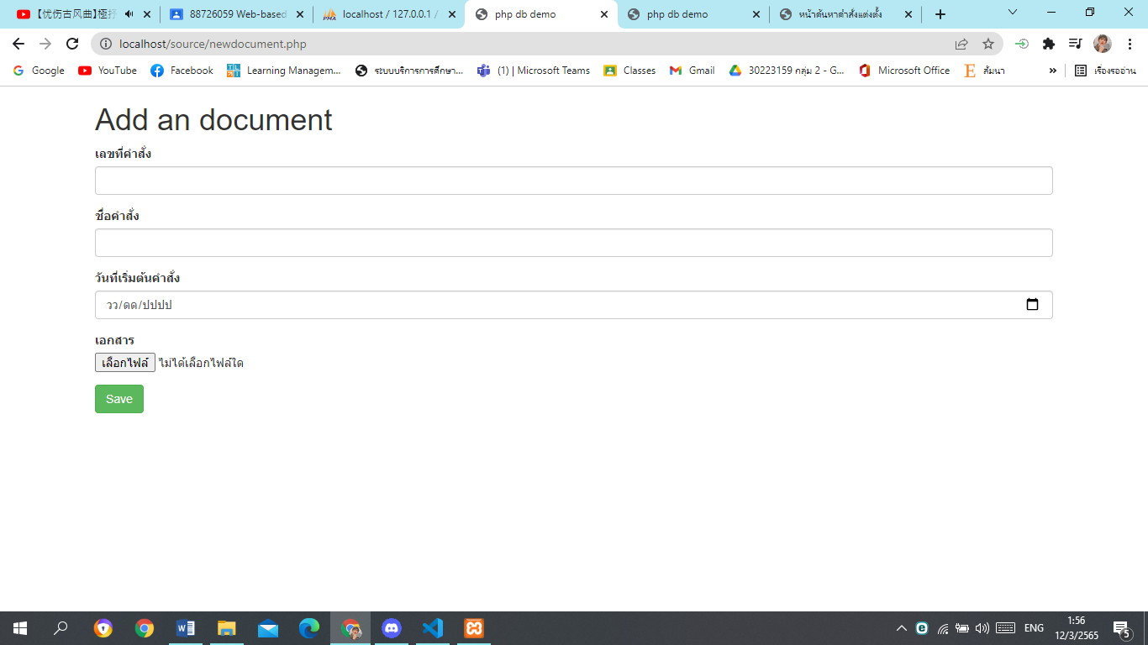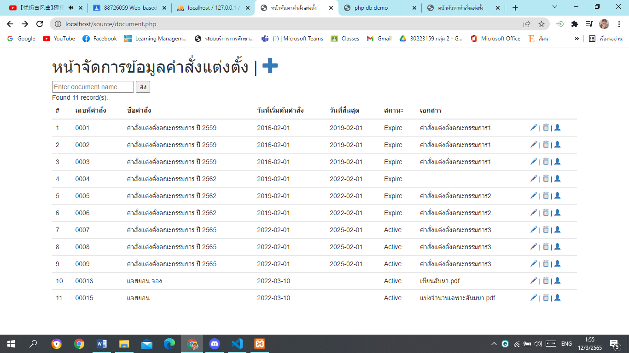

**นางสาวดวงกมล แซ่เอี๊ยบ 62030272**

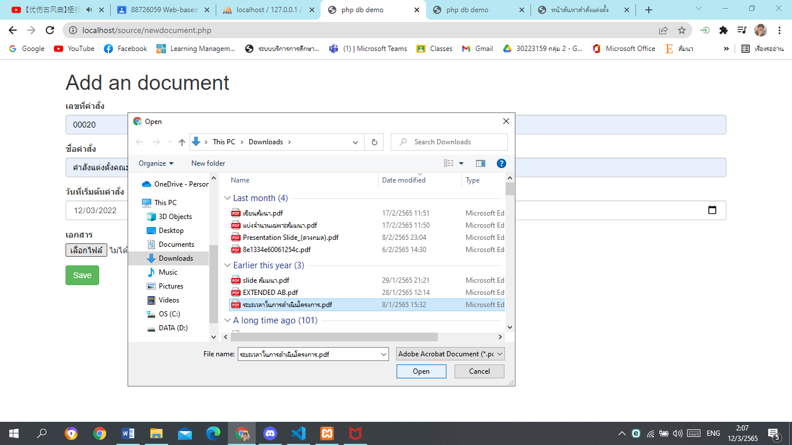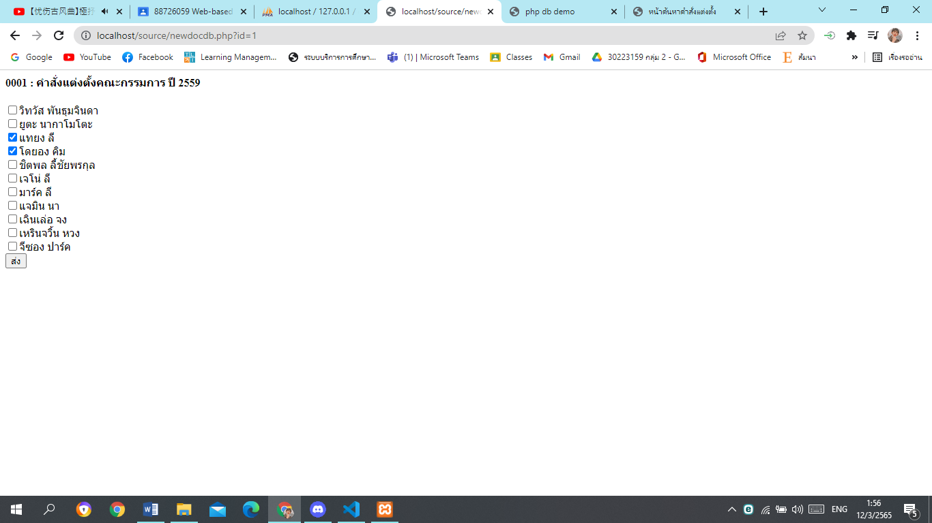

**นางสาวดวงกมล แซ่เอี๊ยบ 62030272**

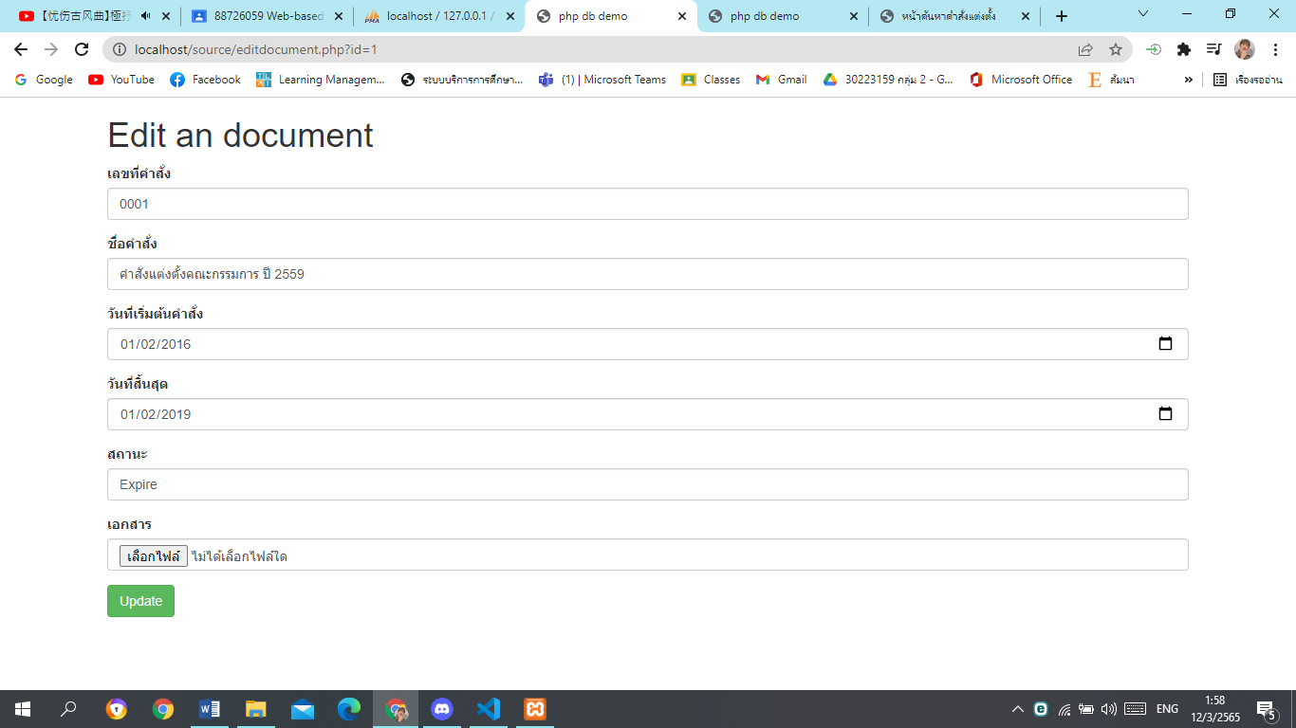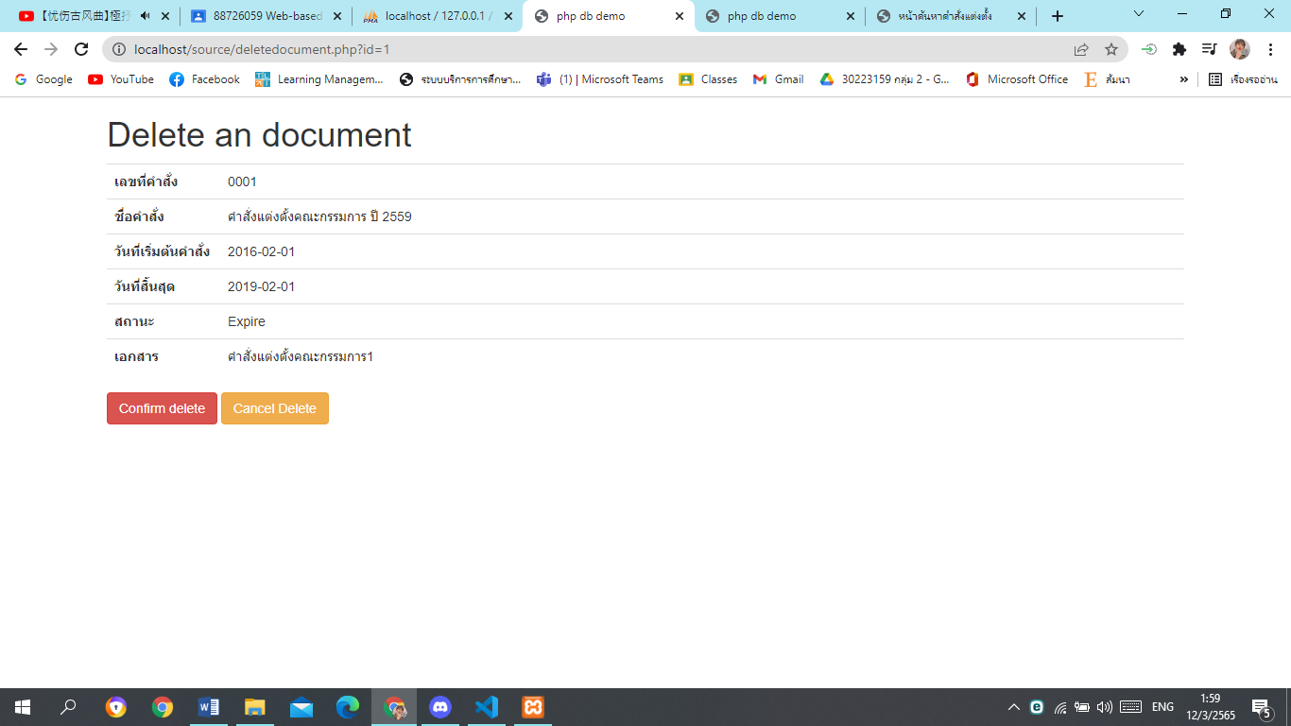

**นางสาวดวงกมล แซ่เอี๊ยบ 62030272**

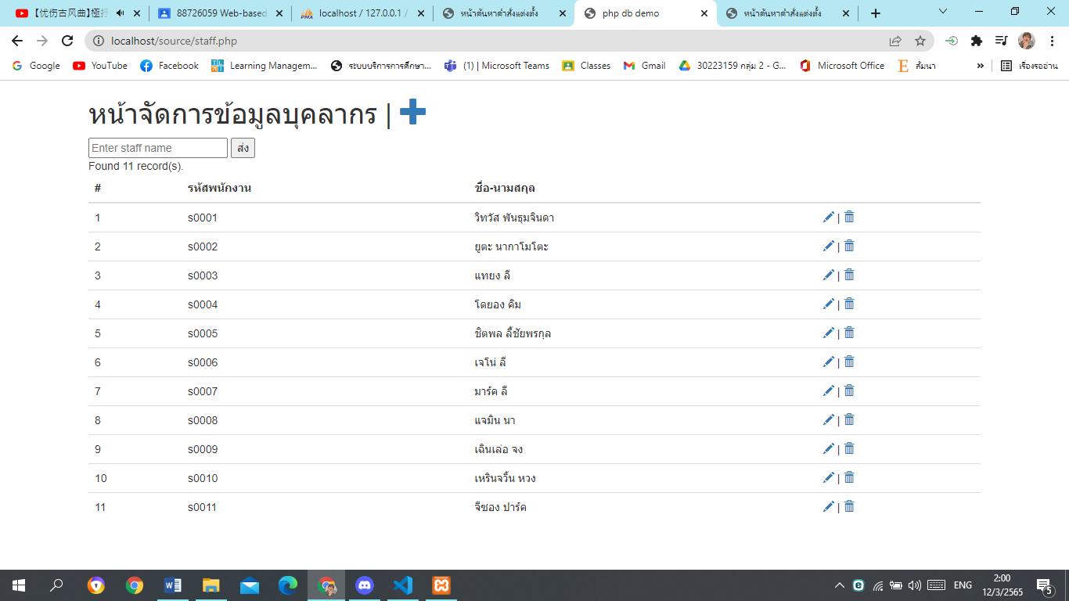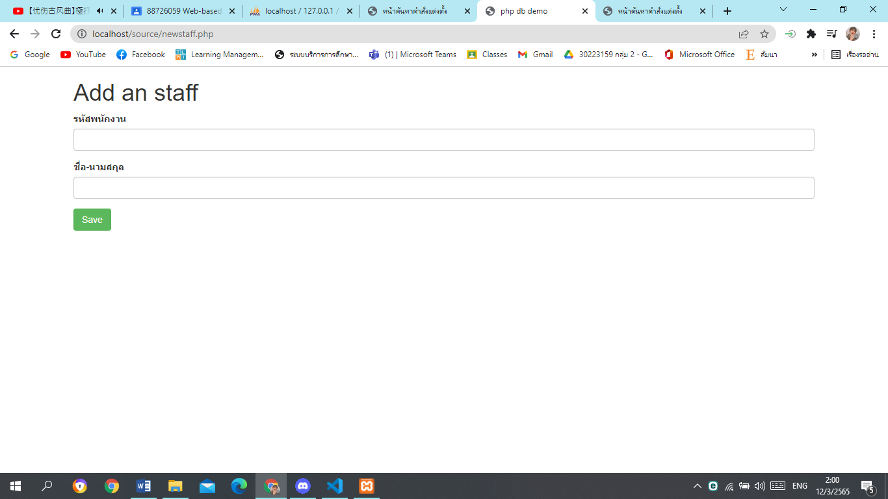

**นางสาวดวงกมล แซ่เอี๊ยบ 62030272**

